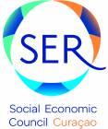
Curaçao
Date d'entrée: July 2, 1999
Membre de l'AICESIS

Conseil Économique et Social

- Note on Social Dialogue (September 2012) (80 Kb) Télécharger

Contacts
(599-9) 461-53-28 / 461-54-06
(599-9) 461-53-99
raul.henriquez@ser.cw / miloushka.racamy@ser.cw
www.ser.cw
Ansinghstraat 17 (CURAÇAO)

